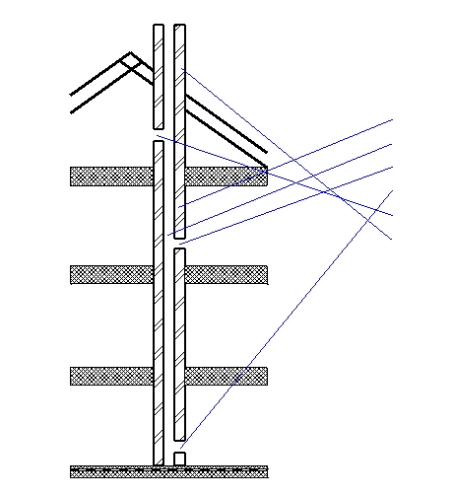
Popište jednotlivé odkazové čáry

Doplňte chybějící koty dle tabule

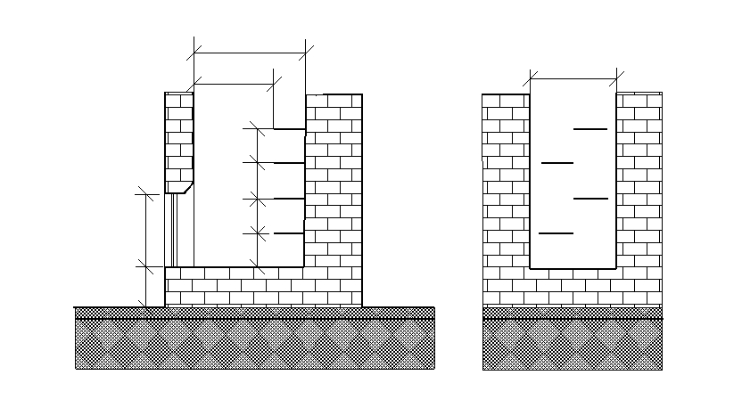

Doplňte minimální rozměry a vzdálenosti



